CEVAP ANAHTARI
A GRUBU |  |  | 
YIL |  | DÖNEM |  | I |  |  |  | TARİH II
ADI VE SOYADI
SINIF VE NO |  | 11 / ……… |  |  |  |  |  |  | 2.YAZILI
1- II.Mahmut Dönemi'nde Osmanlı Hukukunda meydana gelen gelişmeler nelerdir ? (10p)  -Sened-i İttifak.(2p)  -Reaya yerine Tebaa kullanılmaya başlandı. (2p)  -Müsadere usulü kaldırıldı. (2p)  -Ceza Kanunnamesi (1838). (2p)  -Nezareti Deavi . (2p) | 2-Anadolu Selçuklu Devletin deki Ahî Teşkilatı'nın işlevleri nelerdir? (10p)  —Esnaf birliği (odası) (2p)  —Mesleki eğitim sağlaması. (2p)  —Dini eğitim sağlaması (2p)  —Sosyal dayanışma içermesi. (2p)  -Kültür oluşturması (2p)
3-Aşağıdaki cümlelerde boşlukları uygun ifadelerle doldurunuz (9x2=18p)
a) Osmanlı'da güvenlik ve asayişten sorumlu subaşı, tımarlı sipahi gibi görevliler SEYFİYE sınıfındandır.
b) Merkezdeki Defterhane-i Amire denilen ve timar kayıtlarının tutulması, ikta ve timar dağıtımları ile tapu işlerinin üstlenen Kalemiye mensubu bürokrat NİŞANCI d.r.
c)BEŞLİLER:Sınır boylarında bulunurlar. Kaleleri korurlar.
d)21 Nisan 1873'te mahkemelere ait kanunları ve yargı kararlarını yayınlamak için CERİDE_İ MAHAKİM adıyla bir gazete çıkartılmaya başlandı.
e)I.Dünya Savaşı'nda yetim çocukların korunması amacıyla “DARÜL EYTAM" kuruldu.
f) Kök Türkler düğünlerde, TÖRÜN adı verilen, düğün yemeği verirlerdi.
g)DİVAN-I MEZALİM; Türk-İslam Devletlerinde adli teşkilatın temel organlarından biriydi. "Yasama, yürütme, yargı" görevlerinin yanı sıra "İdari, dini ve mali" alanında görevleri de yerine getirirdi. Kadıların kararlarına yapılan itirazlar görüşülürdü.
h) İlk Türk Devletlerinde yerel mahkemelerde davalara bakan görevlilere, YARGAN adı verilirdi.
ı) HAD; Mikdârı, İslâmiyet'le kesin olarak bildirilmiş olan cezadır, Mikdârı Kur'an-ı Kerim'e göre belirlenmiş cezalardır.
4- Aşağıdaki cümleleri Doğru veya Yanlış olarak tanımlayınız (10x1=10p)
( D ) XVIII.YY'dan itibaren Avrupa ile artan diplomatik ilişkilere bağlı olarak Reis-ül Küttab'ın önemi artmıştır.
( D ) I.Dünya Savaşı'nda ki gizli antlaşmalarla 400 yıldır birlikte yaşanılan Araplarla, Osmanlı birlikteliği sonlandırılmak istenmiştir.
( D ) Tanzimat Fermanı ile padişahın yasama ve yargı yetkileri sınırlandırılmıştır. Her türlü yargılama yetkisi mahkemelere verilmiştir.
( Y )Osmanlı Devleti'nde Eyalet başkentlerinde yargı görevini yapan kişilere "Taht Kadısı" unvanı verilmiştir.
( Y ) Türk-İslam Devletlerinde kadılar hükümdar tarafından atanır ve başlarında "Emir-i Dad" bulunurdu .
( D ) Türk-İslam Devletlerinde Örfi Hukuk genel olarak;Yönetim, askeri ve mali hukuku ilgilendiren konuları kapsardı.
( D) Oğuz boylarının ananesine göre toplantılarda her boyun oturacak yeri (orun) belirlenmiştir.
( Y ) İlk Türklerde kışlak bütün sülalenin (Uruğ) ortak malıdır.
( Y) Ahmet Cevdet Paşa'nın kızı Fatma Aliye Hanım yaptığı çalışmalarla Osmanlı Toplumunda "Batılılaşmanın" öncülüğünü yapmıştır.
( D ) Selçuklular sağlık hizmetlerine önem vermişler hemen her şehirde Darüş-şifa, darül-Âfiye ve Bimaristan gibi sağlık kurumları oluşturuldu.
5- Aşağıdaki verilen kavramları anlamları ile eşleştiriniz (12x1=12p)
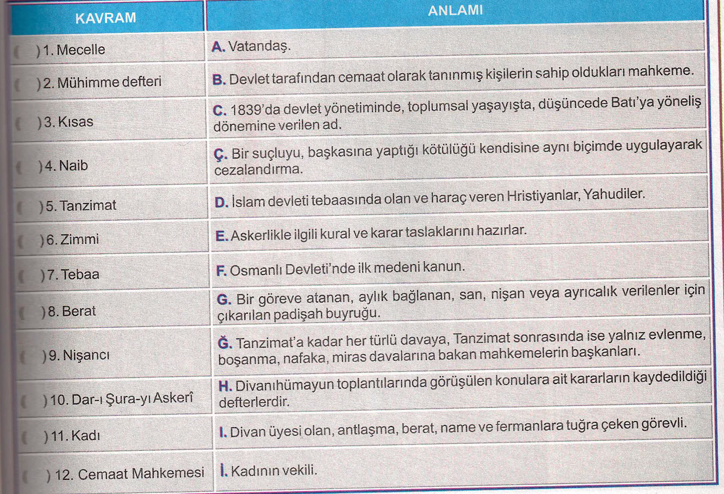

9- Aşağıdaki sorularda doğru şıkları işaretleyiniz (20x2=40p)

CEVAPLAR
 | A | B | C | D | E
1
2
3
4
5
6
7
8
9
10
11
12
13
14
15
16
17
18
19
20
21
22
23
24
25
26
27
28
29
30
31
32
33

Başarılar …

- A
- D
- A
- E
- A
- C
- E
- A
- A
- E
- B
- E
- A
- E
- B
- A
- E
- A
- D
- D

